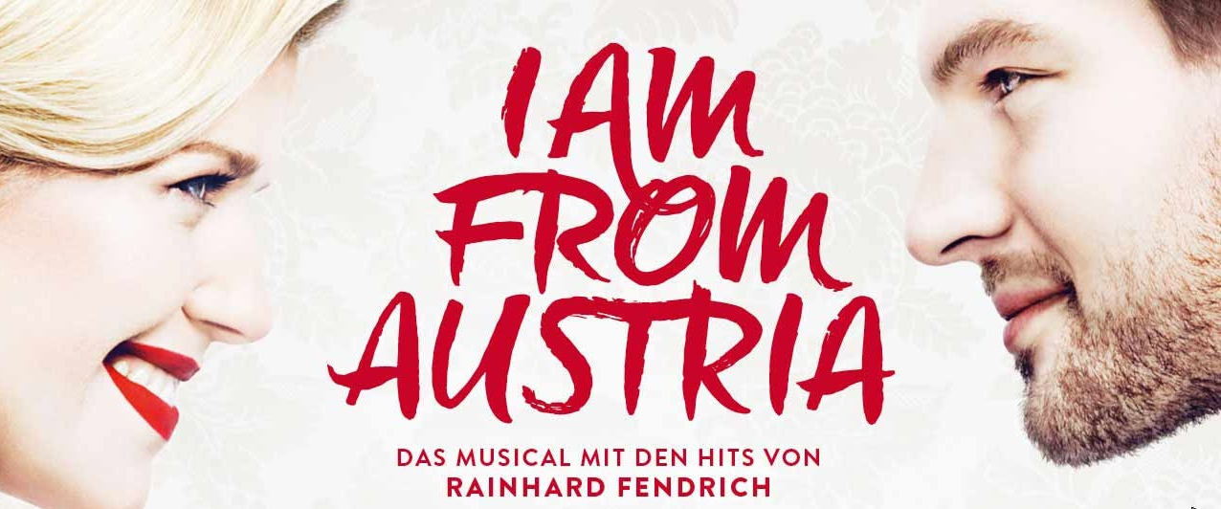
Der Kulturausschuss der Gemeinde lädt zur

Foto VBW © Oliver Gast 2017

Musicalfahrt I AM FROM AUSTRIA
nach Wien in das Raimundtheater.

Voller Witz und Charme erzählen über 20 Rainhard Fendrich-Hits die Geschichte von einem österreichischen Filmstar, der international Karriere gemacht, es bis nach Hollywood geschafft hat und nun anlässlich des Opernballs nach Wien zurückkehrt.
Schauplatz ist ein Wiener Luxushotel und mit den bekannten Darstellern Elisabeth Engstler, Dolores Schmidinger und Andreas Steppan sind auch allerlei Spaß und Überraschungen vorprogrammiert.
Das Musical besticht neben beeindruckenden Bühnenbildern und –effekten vor allem durch mitreißende Choreographien, die es gleichzeitig zu einer einzigartigen Tanzshow werden lassen. Es ist einfach großartig, nicht umsonst ist jede Vorstellung so gut wie ausverkauft!
Als Appetithappen gibt es unter folgendem Link einen kurzen Trailer zu sehen:
https://www.musicalvienna.at/de/spielplan-und-tickets/spielplan/production/243/I-AM-FROM-AUSTRIA/calendar

Datum: Samstag, 23. Juni 2018
Abfahrt: 16.30 Uhr, Parkplatz GH Paunger, Ankunft ca. 0.30 Uhr
Preis: € 75,-- / Person (Karte Kategorie E + Bus)
Anmeldung: bis spätestens 23. Februar 2018 am Gemeindeamt, da die Karten nicht länger reserviert werden. (Bitte bei der Anmeldung gleich bezahlen.)

